**Model perzistencije i podataka**

U ovom dokumentu biće opisani modeli podataka koji se čuvaju u aplikaciji Supellex. Za smeštanje podataka se koristi MSSQL relaciona baza podataka a za mapiranje podataka u bazi se Entity Framework.

Šema baze podataka

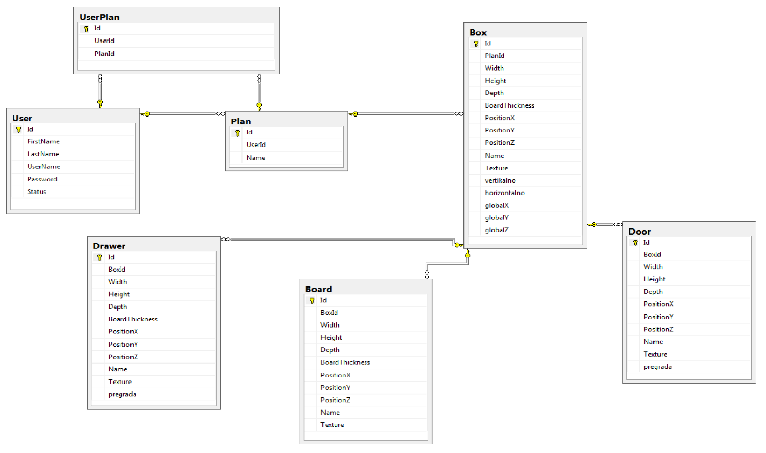

Šema za User:

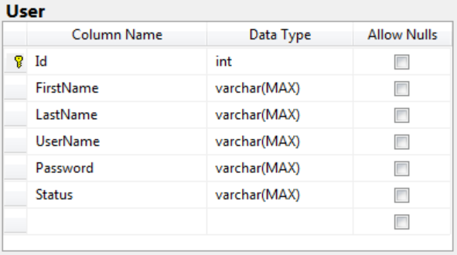

Šema za Plan:

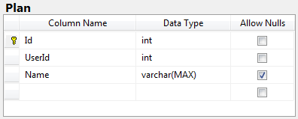

Šema za Box:

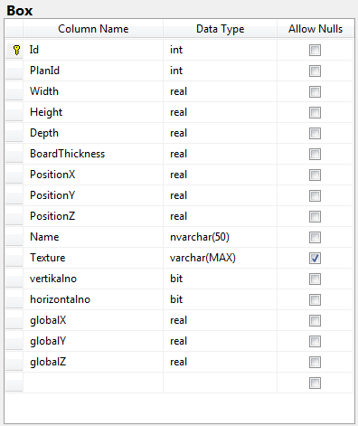

Šema za Board:

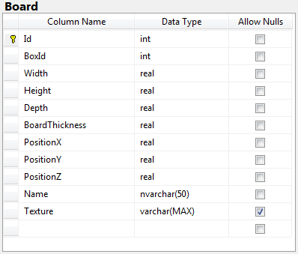

Šema za Door:

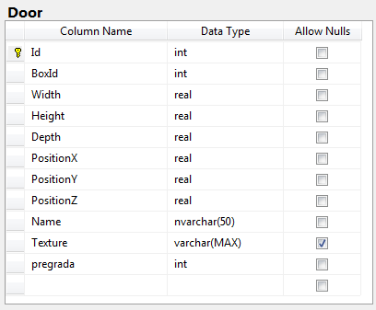

Šema za Drawer:

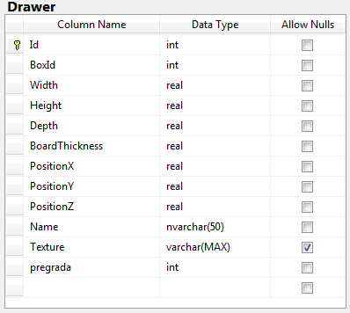

Za pristup bazi implementirane su osnovne CRUD operacije u okviru foldera DataAccess:

Za pristup tabeli User funkcije su implementirane u okviru klase Users.

Za pristup tabeli Plan funkcije su implementirane u okviru klase Plans.

Za pristup tabeli Box funkcije su implementirane u okviru klase Boxs.

Za pristup tabeli Board funkcije su implementirane u okviru klase Boards.

Za pristup tabeli Door funkcije su implementirane u okviru klase Doors.

Za pristup tabeli Drawer funkcije su implementirane u okviru klase Drawers.

Takođe su implementirani DTO objekti u okviru foldera DTO:

Za tabelu User je implementirana DTO klasa UserDTO.

Za tabelu Plan je implementirana DTO klasa PlanDTO.

Za tabelu Box je implementirana DTO klasa BoxDTO.

Za tabelu Board je implementirana DTO klasa BoardDTO.

Za tabelu Door je implementirana DTO klasa DoorDTO.

Za tabelu Drawer je implementirana DTO klasa DrawerDTO.